PEDIDO DE PROVIDÊNCIAS Nº ____/2025
Excelentíssimo Presidente,
Excelentíssimos Vereadores,
O VEREADOR QUE ESTE SUBSCREVE, NO USO DE SUAS ATRIBUIÇÕES, NOS TERMOS DO REGIMENTO INTERNO, APÓS OUVIDA A CASA E TRÂMITES REGIMENTAIS, QUE SEJA ENVIADA CORRESPONDÊNCIA AO EXCELENTÍSSIMO PREFEITO MUNICIPAL SR. JEFERSON DOUGLAS SOARES ESTANISLAU, SOLICITANDO O ENCAMINHAMENTO A SECRETARIA DE OBRAS E INFRAESTRUTURA OU AO ÓRGÃO COMPETENTE, PARA QUE SEJA REALIZADO UM ESTUDO DE VIABILIDADE PARA A CONSTRUÇÃO DE UMA PRAÇA PÚBLICA NA RUA TAPAJÓS, NA ALTURA DO N°1080 - MANOA. INSTA SALIENTAR QUE A PRESENTE MEDIDA ESTÁ CONSOANTE AO OBJETIVO DE DESENVOLVIMETNO SUSTENTÁVEL – ODS Nº 03 DA AGENDA ONU-2030.
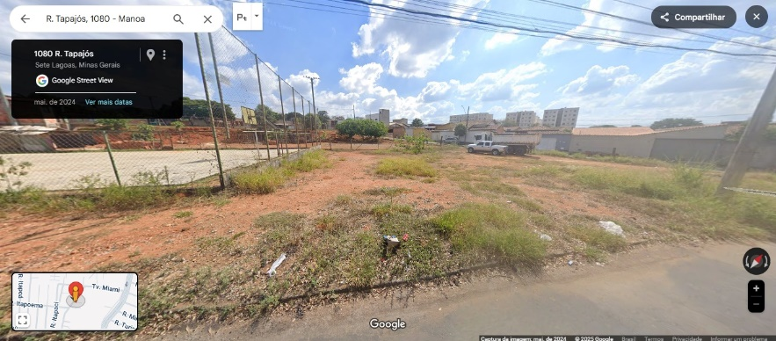

JUSTIFICATIVA
O local mencionado encontra-se atualmente sem uso definido e, com o devido planejamento, poderá ser transformado em um espaço de convivência que beneficiará diretamente os moradores da região, proporcionando lazer, recreação, segurança e qualidade de vida à comunidade local. A criação da praça também poderá contribuir para a valorização do bairro e incentivo ao uso consciente dos espaços públicos, além de promover atividades saudáveis, especialmente para crianças e idosos.
Sete Lagoas, 07 de julho de 2025


